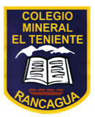**UNIDAD TECNICO PEDAGOGICO 2020 –APRENDIENDO EN LINEA MINERAL**

**CORREO INSTITUCIONAL DOCENTE:** [**marcela.banda@colegio-mineralelteniente.cl**](mailto:marcela.banda@colegio-mineralelteniente.cl) **ASIGNATURA: Religión.**

**NOMBRE ESTUDIANTE: ______________________________________________________ CURSO: 4° Básico LETRA: ______ FECHA: __________________**

|  |
| --- |
| **TICKET DE SALIDAD** |

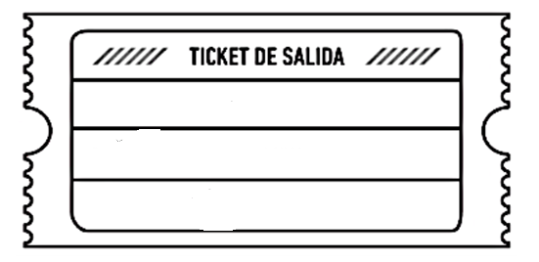

1.- ¿Qué aprendi de este valor?

2.- ¿Para qué te sería útil escuchar a los demás?

**3. ¿Qué está representando la imagen?**

R___________________________________________________________________

